【國立臺灣海洋大學學生事務處衛生保健組宣導】

親愛的導師您好：

　　為提供學生健康、安全的校園學習環境，敦請您於班會或課堂中提醒學生並協助宣導。感謝您。

**一、傳染病防治**

(一)呼吸道傳染性疾病：流感、水痘、麻疹、COVID-19等疾病，請戴口罩速就醫並請假在家休養。

(二)「M痘」：密切接觸個案之呼吸道分泌物、皮疹、瘡痂、體液等造成傳染，如親密接觸之性行為，符合疫苗接種條件者儘速接種疫苗，保護自己及他人。

(三)「病媒蚊傳染病─登革熱、屈公病」：加強孳生源清除「巡、倒、清、刷」，注意個人防蚊防護，有疑似症狀請儘速就醫。

(四)自境外回臺後14日內如有發燒或不適之症狀，應儘速就醫主動告知醫師旅遊史及接觸史，並通報學務處衛保組。

(五)若有發燒、呼吸道或其他傳染病疑似症狀者，請戴口罩速就醫，並請通報學務處衛保組。

**二、菸品危害，全校禁菸**

(一)「菸害防制法」規定學校全面禁菸(含電子煙等)。依法違規吸菸處2千元以上1萬元以下罰鍰；亂丟煙蒂處3千6百元以上6千元以下罰鍰。

(二)全體教職員生應勸阻違規吸菸者，衛生局違規吸菸舉報電話(02)2422-4567，免付費戒菸專線0800-63-63-63。

**三、急救教育推廣**

(一)本學期每月安排2-3個班級，利用班級時間進行，每堂課程60-90分鐘。

(二)各班級採預約制原則，於開學後2週期間聯繫排程，將於課程前一週再次確認。(預約 [loveture0117@mail.ntou.edu.tw](mailto:loveture0117@mail.ntou.edu.tw) 周愛真護理師)

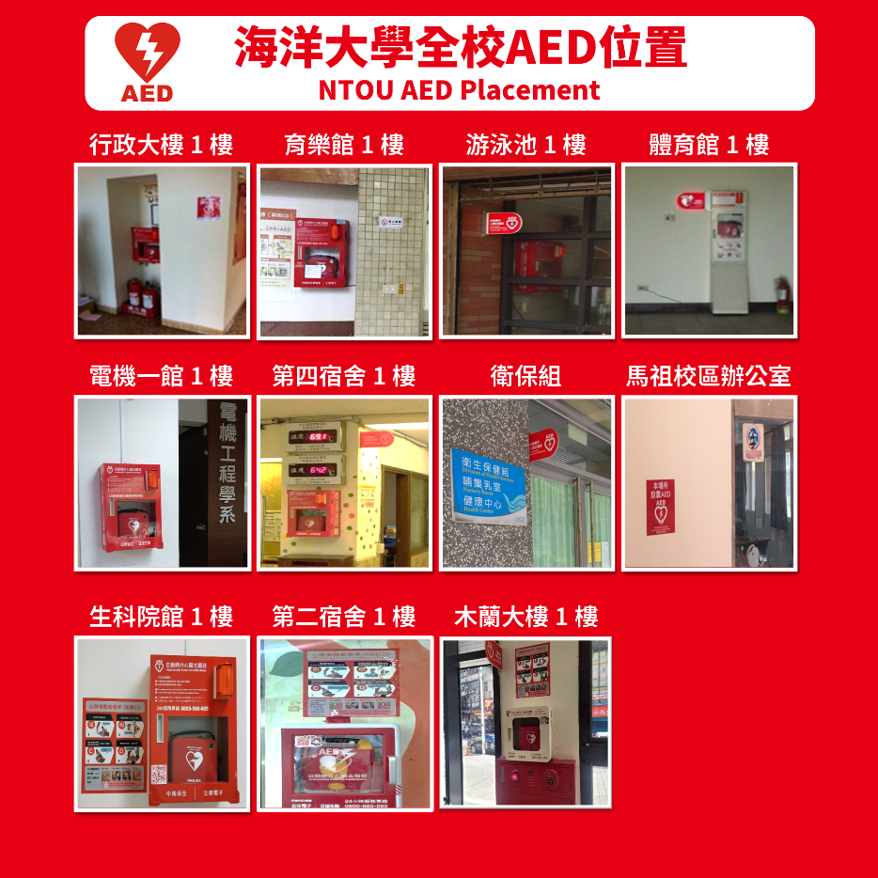四**、本校AED位置(11台)**

敬祝 平安健康

國立臺灣海洋大學學務處衛保組敬啟